мета: оцінити ентропію тексту

1. Знаходимо текст достатньої довжини

2. Запускаємо код для видалення знаків пунктуації та заміни великих літер на малі

import string  
  
def process_text_file(input_file_path, output_file_path):  
 with open(input_file_path, 'r', encoding='utf-8') as input_file, open(output_file_path, 'w', encoding='utf-8') as output_file:  
 text = input_file.read()  
 cleaned_text = ''.join([char.lower() for char in text if char not in string.punctuation])  
 output_file.write(cleaned_text)  
  
input_file_path = r'C:\Users\Sasha\Desktop\lab1.txt'  
output_file_path = r'C:\Users\Sasha\Desktop\lab1_1.txt'  
  
process_text_file(input_file_path, output_file_path)

3. Пишемо код для знаходження ентропії(lab1_1.py)

4. Отримуємо значення ентропії

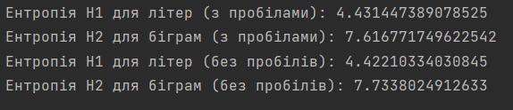

та таблиці частот літер та біграм

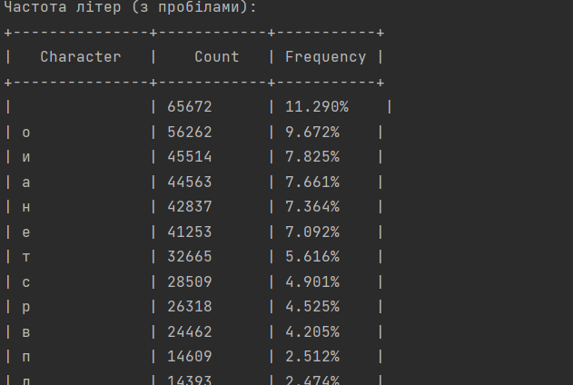

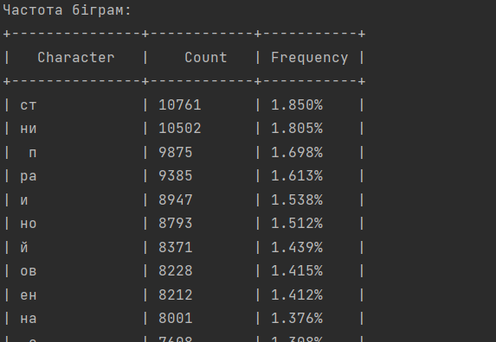

5. За допомогою програми CoolPinkProgram оцінити значення (10) H , (20) H , (30)

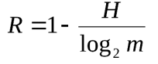

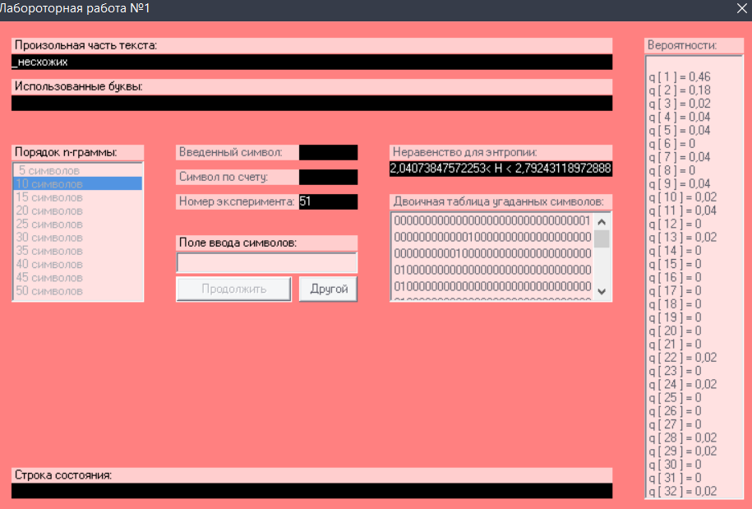

0,15<R<0,38

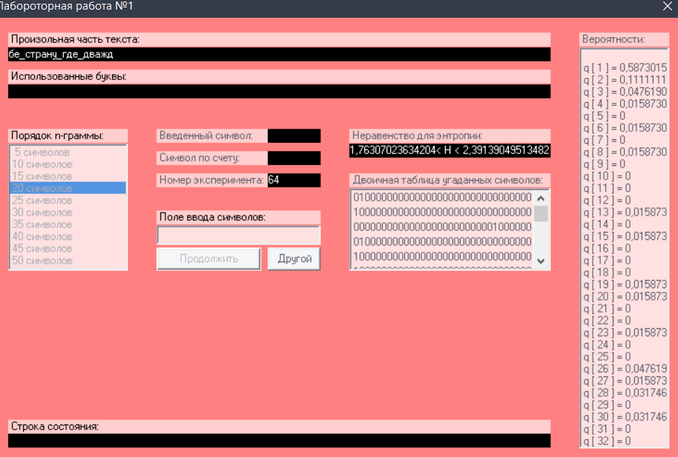

0,44<R<0,59

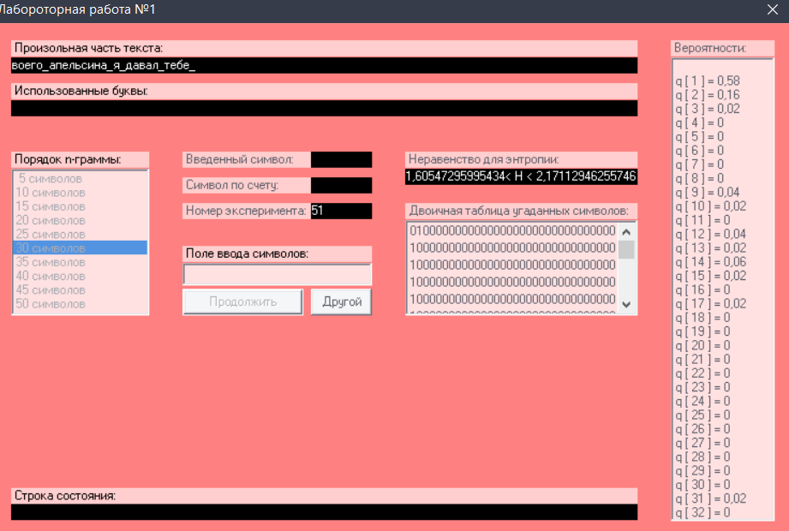

0,55<R<0,66

Висновки:

У ході роботи ми засвоїли поняття ентропії на символ джерела та його надлишковості та практично обрахували значння ентропії для різних моделей джерела тексту. У мене виникли деякі труднощі з CoolPinkProgram, спочатку я просто рандомно нажимав літери на клавіатурі, а потім зрозумів що треба вгадувати на основі частини тексту, яка вже є)